Resultado diagnóstico para medir el grado de apropiación tecnológica por parte de los docentes de Universidades Públicas a través del diseño de un instrumento ad hoc
Designing a diagnostic instrument to measure the technological appropiation´s grade by educators of public colleges

Charlotte Monserrat Llanes Chiquini
Universidad Autónoma de Campeche, México
chmllane@uacam.mx
Roger Manuel Patrón Cortés
Universidad Autónoma de Campeche, México
rmpatron@uacam.mx
Ana Rosa Can Valle
Universidad Autónoma de Campeche, México
anarocan@uacam.mx

Resumen
El presente trabajo de investigación tiene como objetivo mostrar los resultados obtenidos del diseño y aplicación de un cuestionario para diagnosticar los niveles de apropiación de las TIC entre los profesores de la Universidad Autónoma de Campeche. Vale la pena comentar que este cuestionario es el primero que se utiliza en esta Universidad con el propósito de medir el nivel de apropiación de las TIC por parte de sus profesores, así como sus usos en su quehacer docente. Su principal objetivo fue recolectar información individual sobre el conocimiento, uso y apropiación de las TIC por parte de los maestros que ejercen su labor docente.
Los resultados de este instrumento han posibilitan la realización de un diagnóstico con el rigor estadístico indispensable para realizar inferencias sobre todo el personal académico de la Universidad. Asimismo, permite identificar las necesidades de actualización de estos académicos, lo cual da paso al diseño de estrategias encaminadas a fomentar el proceso de apropiación de las TIC en la docencia con el afán de acortar la brecha digital entre alumnos y maestros.
Palabras claves: Apropiación / Tecnologías de la Información / Docentes.
Abstract
The main purpose of this research is to show the designing and implementation of a questionnaire to recognize the appropriation of Information and Communication Technology (ICT) levels among professors of Universidad Autonoma de Campeche. Mentioning mainly, this questionnaire was the first instrument applied at this college with the purpose of measuring the technological appropriation’s grade by educators, and also to know how to they use them in their educative labor.
The results of this instrument make easily to design another diagnostic resource using statistics to find differences among the professors of this college. Also, this diagnostic lets to identify the needs to update these professors. Because of this, it’s necessary to design several strategies to foster the process of appropriation of ICT in the teaching to reduce the digital divide between educators and students.
Key words: Appropiation, information technology, educators.
Fecha Recepción: Febrero 2017 Fecha Aceptación: Julio 2017

Introducción
Este trabajo de investigación surge de la necesidad de proponer acciones y diseñar estrategias que promuevan el uso y apropiación de las TIC entre las personas que fungen como docentes en las instituciones de educación superior de nuestro país. Para ello fue necesario obtener evidencias acerca del conocimiento que los profesores universitarios tienen de estas tecnologías y el modo en que hace uso de ellas, si es que las usan, pues existen algunos indicios que apuntan en el sentido de que son pocos los profesores que aprovechan las posibilidades que las TIC brindan como herramienta en la formación profesional de los alumnos. Sin duda, un mejor conocimiento y uso de las TIC por parte de los profesores potencia las posibilidades de mejorar la calidad de la enseñanza, elemento sine qua non podremos ingresar como país en la sociedad del conocimiento; no cabe duda de que México deberá enfocar sus esfuerzos en esa dirección.
La tecnología es una dimensión fundamental del cambio social (Castells, 2000). En este contexto, surgen nuevas formas de interacción y proliferan las redes, los procesos telemáticos y las comunidades virtuales. Sin embargo, el rezago en el acceso al conocimiento y a la tecnología pudiera ampliar la brecha digital a tal grado infranqueable, que “los grupos más desfavorecidos se vean doblemente excluidos” (Planella y Rodríguez, 2004; Warschauer, 2006; De Alba, 2000; IIPE-UNESCO, 2006).
No obstante estos riesgos, debe reconocerse que la conectividad por sí sola no aporta en el cierre de dicha brecha digital (Valdiosera, 2006). Por lo mismo, se considera que la alfabetización digital es un proceso indispensable para propiciar procesos de apropiación tecnológica con todas sus potencialidades.
Con este objetivo en mente, la educación adquiere un papel de vital importancia si se pretende disminuir esa brecha. Según Hargreaves (2003), en su preparación, su desarrollo profesional y en su vida laboral, los docentes de hoy en día deben acceder y comprender las características de la sociedad en la que viven y trabajan sus estudiantes.
OBJETIVO
Mejorar el proceso de aceptación tecnológica y la incorporación de las TIC en la práctica docente de los profesores universitarios.
MARCO TEÓRICO
Saga y Zmud (1994) desarrollaron un modelo que recoge los aportes teóricos antes mencionados y evidencia empírica de investigaciones previas para establecer relaciones y articularlas en tres momentos centrales: Aceptación, rutinización e infusión (Cf. Figura 1). Estos autores, proponen una estructura conceptual para estudiar las relaciones entre los diferentes componentes del fenómeno de la aceptación tecnológica en las organizaciones. Dicho modelo resulta pertinente por la esquematización de los factores que pueden incidir en la productividad (actitudes, intenciones de uso, frecuencia de uso, etc.).
a. Proceso de Aceptación. Relaciones entre los elementos del proceso de Aceptación en el Modelo de Saga y Zmud.
En el contexto de la implementación tecnológica, el proceso de aceptación se refiere específicamente al acto de recibir de forma voluntaria el uso de TIC, tanto acción como actitud se manifiestan en dicho proceso. Son tres las variables que representan la aceptación del usuario; éstas son: actitudes hacia el uso, intenciones de uso y frecuencia de uso. Estas variables, como lo señalan los autores, encuentran sustento en la Teoría de Acción Razonada (TAR), en el sentido de que en la medida en que las actitudes hacia el uso de tecnologías se vuelven más positivas, las intenciones de uso se incrementan y con ello, la frecuencia de uso.
De acuerdo con la TAR, la conducta de un individuo está determinada por la intención, y ésta es motivada por las actitudes, las cuales a la vez están influidas por las creencias, mismas que son el resultado de la evaluación positiva o negativa de un objeto y sus atributos. En este caso, la tecnología es el objeto y sus atributos son su utilidad y su facilidad de uso. Las creencias se forman de la experiencia directa de un individuo con un objeto (Saga y Zmud, 1994, p. 68).
Cuando se obtienen beneficios por el uso de una tecnología, ésta se vuelve más visible y los usuarios tienden a creer que usar esa tecnología es importante (Yin, 1979). Con el uso inicial de una nueva tecnología, la percepción que tenga el usuario sobre la accesibilidad será una determinante importante de la utilidad percibida (Davis, 1989).
Las características personales (demográficas, de personalidad, estilos cognitivos, entre otras) compatibles con el diseño de una tecnología tienden a consolidar las creencias sobre utilidad y facilidad de uso. (Zmud, 1979; Howard y Mendelow, 1991).
Los usuarios son más propensos a creer en una tecnología y sentir que es importante y relevante si es usada por sus compañeros, y visiblemente respaldada por sus superiores. (Fulk, 1990; Lucas, Ginzberg y Shultz, 1990).
Saga y Zmud (1994) apuntan que la mayor parte de la investigación sobre implementación de TIC ha utilizado el término satisfacción del usuario para referir a la evaluación de experiencias de éstos frente a una tecnología en específico. Este término, como advierten los autores, sufre de muchas inconsistencias; sin embargo, ellos mismos reconocen que se encuentra implícito en su modelo en las variables de creencias sobre la efectividad y creencias sobre accesibilidad.
Las creencias sobre la efectividad se refieren a los atributos que otorga el usuario a una determinada tecnología, producto o servicio durante o después de su uso. Las creencias sobre la accesibilidad representan el grado de creencia que tiene un usuario hacia el hecho de que una tecnología es fácil de aprender y usar.
Finalmente, la intervención administrativa y la participación del usuario son reconocidas como intervenciones clave para el éxito de una implementación. Entendiendo en este caso por intervención administrativa: los esfuerzos constantes que desde la institución se implementan para motivar el uso de la nueva tecnología. Esto incluye el abastecimiento de recursos como dinero y capacitación. Esta variable ha sido vista como una influencia positiva hacia las creencias sobre la utilidad, que incrementa a su vez a las intenciones de uso. En el caso de la participación del usuario, Saga y Zmud retoman la definición de Barki y Hartwick (1989) para delimitar a esta variable como un conjunto de actividades abiertas desempeñadas por los usuarios en el proceso de desarrollo del sistema. Se le atribuye un efecto positivo sobre el conocimiento del usuario, creencias sobre la utilidad, accesibilidad, efectividad e intenciones de uso.
b. Proceso de Rutinización.
Cuando se habla de éxito en la implementación de una tecnología se habla de rutinización. Una organización se encuentra en esta fase cuando una tecnología es considerada como un elemento estándar de la rutina normal de una organización. En otras palabras, la rutinización ocurre cuando una tecnología se institucionaliza. Esta fase se basa en tres variables: uso percibido como normal; uso estandarizado y desarrollo de infraestructura administrativa. En este caso, la infraestructura moderna (políticas y reglas formales asociadas con la aplicación, uso y establecimiento del personal) ejerce un efecto sobre la frecuencia de uso y simultáneamente en el uso estandarizado de la tecnología. Cuando hay frecuencia y estandarización los usuarios tienden a percibir el uso de la tecnología como algo normal.
c. Proceso de Apropiación.
Por último, como resultado de la experiencia directa con una aplicación, hay un incremento de la comprensión de la organización frente a una tecnología. A este momento se le denomina infusión. Esta fase es resultado de una afinación o perfeccionamiento del uso de una tecnología en el cumplimiento de sus tareas diarias. Esto ocurre por medio de: una continua interacción con la tecnología; información proveniente de otros miembros de la organización y la necesidad de coordinar tareas con otros usuarios de forma interdependiente. La infusión ocurre, según estos autores, cuando hay un proceso de introducción, de forma profunda y comprensiva, de una aplicación tecnológica. El uso de una tecnología en todo su potencial puede mejorar el desempeño organizacional de distintas maneras:
- Uso extendido, es cuando la organización en forma general utiliza sus habilidades tecnológicas para estandarizar algún proceso de trabajo dentro de la organización.
- Uso integral, es cuando el resultado de un proceso estandarizado es compartido y retroalimentado con mayor flujo entre otros procesos ejecutados por otras áreas de la organización.
- Uso emergente, es cuando la tecnología se aplica en procesos para los cuales no fue inicialmente pensado. Este uso, igualmente es resultado de la interacción del uso extendido y del uso integral.

Figura 1. Modelo de Saga y Zmud.

Creencias sobre la efectividad
Creencias sobre
la utilidad

Actitudes hacia el uso
Intenciones
de uso
Frecuencia de uso
Visibilidad del
beneficio
Compatibilidad con
características
personales
Compatibilidad con
normas sociales
Creencias sobre
la facilidad/accesibilidad

Participación
del usuario
Conocimiento del
usuario
Intervención de la
administración
Fuente: Saga y Zmud, Op. Cit.
En particular, el modelo propuesto por Saga y Zmud resume los resultados de los trabajos de investigación que se habían realizado hasta ese momento en relación al tema de la aceptación tecnológica y propone una estructura conceptual para estudiar las relaciones entre los diferentes componentes del fenómeno de la aceptación tecnológica en las organizaciones.
El modelo resulta pertinente por la esquematización de los factores que pueden incidir en la productividad (actitudes, intenciones de uso, frecuencia de uso, etcétera) y por el carácter holístico del análisis de los diferentes factores involucrados. Los mecanismos de intervención desde la administración, así como la participación del usuario en el diseño, selección, uso y adaptación, son dos factores críticos que determinan el éxito en la implementación, particularmente al asegurar el mantenimiento de la productividad.

d. La interrelación de los elementos del modelo de aceptación tecnológica de Saga y Zmud.
Cooper y Zmud (1990), al final presentaron un modelo de seis etapas de implementación de TI: Iniciación, adopción, adaptación, aceptación, rutinización y apropiación. Puede observarse que tres nuevos procesos o etapas son identificados, más allá de la decisión inicial de adoptar e instalar una nueva tecnología, siendo estos los siguientes: 1) Aceptación; 2) Rutinización; y 3) Apropiación (Ver Figura 2).
La aceptación contempla como elemento primordial, las creencias sobre la utilidad, las que a su vez tienen relación con los factores siguientes:
      - Visibilidad de beneficio
      - Compatibilidad del beneficio
      - Compatibilidad con características personales
      - Compatibilidad con normas sociales
      - Creencias sobre la facilidad/accesibilidad
      - Conocimiento del usuario
      - Intervención de la administración
      - Creencia sobre la efectividad (creencia sobre la utilidad y frecuencia de uso)
Las variables involucradas en cada una de las etapas descritas en el apartado anterior fueron agrupadas de la siguiente manera:

Figura 2. Procesos del Modelo de Saga y Zmud.
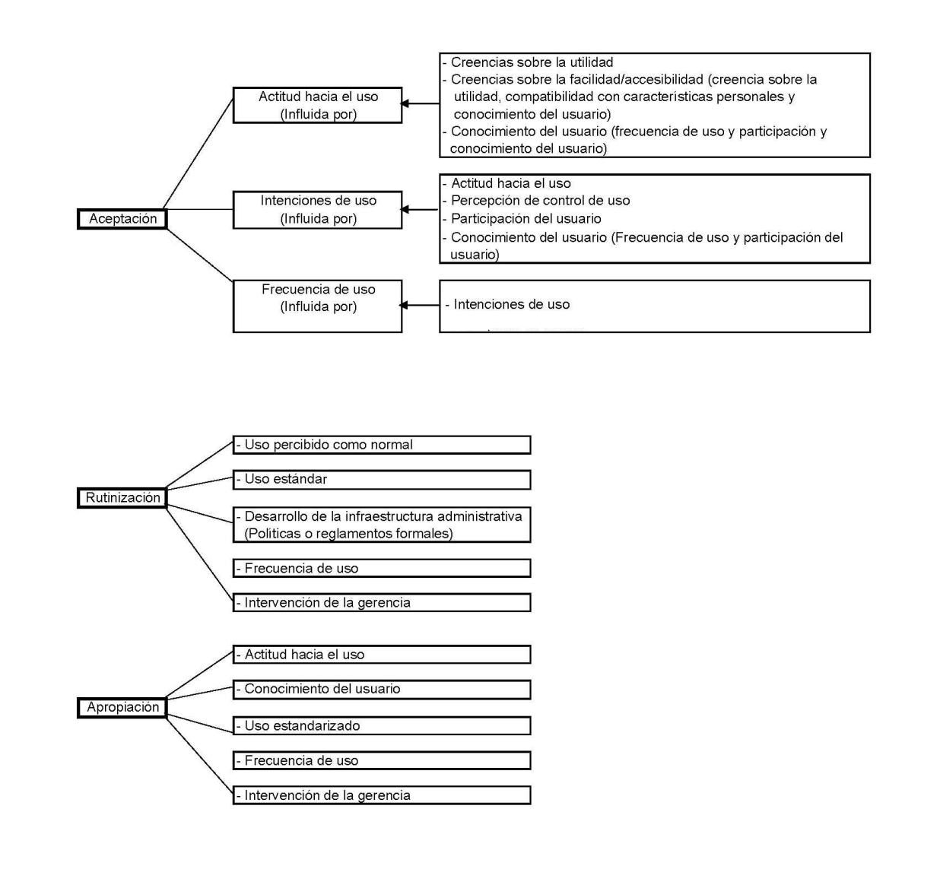
Fuente: Diagramado a partir del modelo de Saga y Zmud (1994).
Una vez rutinizada la innovación tecnológica, se le llamará apropiación al proceso en el cual la organización utiliza la tecnología en forma estandarizada, resultado de un conocimiento y uso más profundo de la tecnología, Saga y Zmud (1994). Éste es el momento a partir del cual la organización empieza a reconceptualizar alguno de sus procesos a través de la tecnología que haya sido incorporada.

El modelo que hasta ahora ha sido descrito, constituye el eje central alrededor del cual se diseñará una tipología del personal académico de una institución de educación superior, lo mismo que el cuestionario que fue utilizado para realizar el diagnóstico del nivel de conocimiento y uso de las TIC por parte de los profesores.

METODOLOGÍA
El cuestionario, como instrumento diagnóstico, se estructuró en varios apartados, los cuales atienden a los procesos de aceptación, rutinización y apropiación tecnológica, señalados en el modelo de Saga y Zmud, tal y como aparecen ejemplificados en la Figura 3.
Figura 3. Procesos de la apropiación tecnológica.
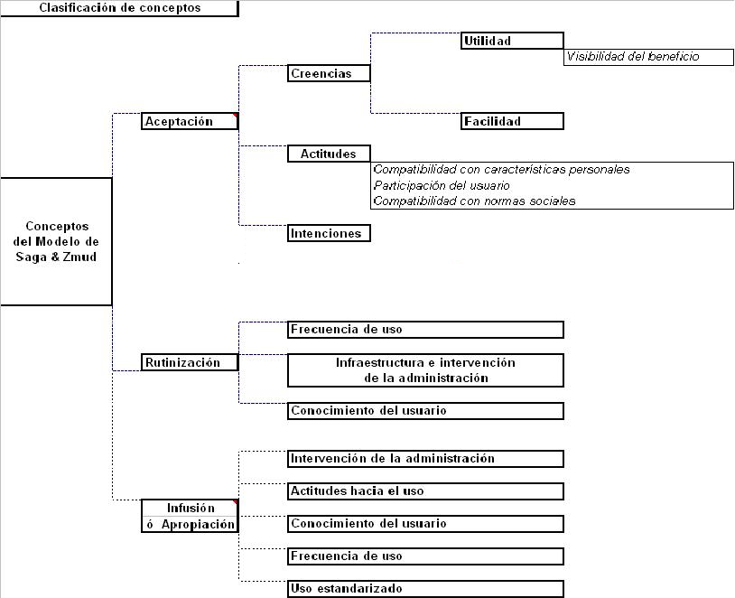
Fuente: Construida a partir del Modelo de Saga y Zmud (1994).

Al finalizar el proceso de selección de reactivos y el diseño del cuestionario en su totalidad, éste se verificó en campo en una prueba piloto que se aplicó a profesores de la propia Universidad. La prueba piloto tuvo el propósito de calibrar el instrumento en función de criterios relacionados con la claridad del lenguaje, la fluidez de las preguntas y la duración de la entrevista, todos ellos necesarios para augurar un levantamiento exitoso.
Los cambios que se realizaron a partir de los resultados de la prueba piloto consistieron en la reelaboración del cuadro de datos generales del encuestado, el refraseo de algunas indicaciones y la inclusión de dos reactivos en la sección de aceptación de las TIC en el ámbito académico, obteniendo como resultado las secciones que se señalan en la Tabla 1.
Tabla 1. Estructura del cuestionario de apropiación de TIC.
Secciones | Descripción | Tipo de Reactivo
Datos Generales

Sección A | - Nivel de manejo de la tecnología  - Manejo de programas de cómputo | Escala de Likert
Sección B | - TIC que conoce y dónde las utiliza | Escala de Likert
Sección C | - Frecuencia de uso en determinadas actividades | Escala de Likert
Sección D | - Percepción de las TIC  - Identificación con el uso de las TIC  - Disposición hacia el uso de las TIC  - Disponibilidad de la Infraestructura Institucional | Escala de Likert
Sección E | - Intervención de la Administración | Escala de Likert
Sección F | - Gusto por la adquisición de conocimientos y habilidades para el uso de las TIC | Opcional y respuestas  semi-cerradas
Sección F1 | - Factores que inciden en la incorporación de las TIC en la práctica docente | Opcional, respuestas semi-cerradas y respuestas abiertas

Cada una de las secciones del cuestionario está asociada a cada uno de los factores que determinan el grado o nivel de apropiación tecnológico de los entrevistados. Esto permite, de acuerdo con Saga y Zmud, conocer los elementos que están en juego para poder predecir el grado de apropiación.
Así, la versión final del instrumento incluyó secciones con preguntas referentes a las etapas de Aceptación, Rutinización y Apropiación que, a su vez, involucran las siguientes variables, tratadas en el modelo de Saga y Zmud, mostradas en la Figura 3 presentada anteriormente:
- Creencias de facilidad (Aceptación)
- Creencias de utilidad (Aceptación)
- Actitudes (Aceptación)
- Intención (Aceptación)
- Frecuencia de uso (Rutinización)
- Conocimiento de la infraestructura (Rutinización)
- Intervención administrativa (Apropiación)
- Conocimiento del usuario (Apropiación)

Delimitaciones del estudio.
Para alcanzar los objetivos de esta investigación era necesario medir el nivel de aceptación, rutinización y apropiación de las Tecnologías de la Información y Comunicación (TIC) que presentan los profesores universitarios, adscritos a la Universidad Autónoma de Campeche (UAC). Esto quiere decir que nuestros sujetos de estudio son los profesores que dan clase en alguna escuela o facultad de la UAC.
Definición de la Población bajo estudio
La población que se invitó a participar en este proyecto de investigación está compuesta por 135 docentes, de los cuales setenta y cinco están adscritos a la Escuela Preparatoria “Lic. Ermilo Sandoval Campos”, y los sesenta restantes, a la Facultad de Contaduría y Administración de la propia UAC.
Al realizar la prueba piloto, se hizo una selección de los profesores de manera aleatoria; participó el 30% del total de los docentes de ambas escuelas, por lo que en el estudio diagnóstico intervinieron noventa y cinco maestros, de los cuales cincuenta y cinco están adscritos a la Preparatoria y cuarenta a la Facultad mencionada.
La distribución por sexo de este grupo o muestra proveniente de las dos entidades seleccionadas fue de 45 mujeres (47%) y 50 hombres (53%).
Una vez que se seleccionó el grupo, interesaba conocer las características de su conocimiento y uso de las TIC, especialmente en su ejercicio docente; es decir, su nivel de aceptación, rutinización y apropiación tecnológica.

Entidades participantes.
En la UAC existen tres niveles de enseñanza –medio superior, superior y posgrado– que sugieren enfoques pedagógicos diferentes y, en consecuencia, comportamientos diferenciados tanto en lo que refiere a conocimientos de TIC como en actitudes e intenciones hacia el uso de éstas.
La misma institución en la actualidad cuenta con dos Escuelas Preparatorias, dos Escuelas de Educación Superior, ocho Facultades, seis Centros de Investigación.
Tanto por los distintos niveles educativos, como por los campos disciplinarios que se cultivan en esos niveles, parecería natural que hubiese diferencias en cuanto al conocimiento y uso de las TIC entre ellos; es decir, los profesores que se encuentran adscritos a las entidades que imparten educación en el nivel medio superior podrían tener perfiles distintos de los provenientes de los adscritos a las entidades que ofrecen educación superior.

RESULTADOS
Se identificaron las siguientes características en el grupo seleccionado:
- Entidad (Adscripción): Escuela Preparatoria “Lic. Ermilo Sandoval Campos” y Facultad de Contaduría y Administración.
- Figura (Nombramiento): Profesor de Asignatura y Profesor de Tiempo Completo.
- Sexo: Femenino y Masculino.

Como se comentó anteriormente, el estudio partió suponiendo que existen diferentes perfiles dentro del profesorado universitario. Con estos perfiles, también era de esperarse que hubiera distintas necesidades y condiciones para la adopción y aplicación de las TIC, lo cual implica que se requerirán distintas estrategias para fomentar un mayor y mejor uso de dichas tecnologías en cada subgrupo.
Dada la heterogeneidad de la planta docente de la UAC, era de esperar que existirían diferentes actitudes hacia las TIC y diversos grados de interés o rechazo para su uso y apropiación. Finalmente, se pensó que cada área de conocimiento podría ser más o menos proclive a diferentes aplicaciones tecnológicas; sin embargo, también se consideró que habría ciertos usos de las TIC que podrían ser comunes a todos los campos disciplinarios.

Después de haber aplicado el cuestionario en las dos subpoblaciones seleccionadas, se obtuvieron los resultados que se señalan a continuación.

Figuras académicas.
La variable "Figura" divide a la población en dos grupos: el de los Profesores de Asignatura y el de los de tiempo completo. Esta división se hace de conformidad con lo que establece el Estatuto del Personal Académico de la UAC. Es de suponer que entre los profesores de asignatura y de tiempo completo existan diferencias en las percepciones y opiniones sobre el uso de las TIC en el ejercicio cotidiano de la docencia. Lo anterior obedece a que, de acuerdo a lo estipulado en la Legislación Universitaria, los profesores de tiempo completo tienen una carga académica mayor (en las funciones de docencia e investigación) que la de los profesores de asignatura (quienes se supone que ejercen su profesión predominantemente en ámbitos diferentes al académico).
El número de docentes que integran la plantilla en la UAC es de 725; de acuerdo al tipo de nombramiento, están distribuidos de la siguiente manera: el 48% (348) son de tiempo completo, el 1% (7) es de medio tiempo y el 51% (370) corresponde a profesores de asignatura.

Por otro lado, se halló que no existe una diferencia relevante entre el conocimiento, las habilidades, las destrezas y el uso de las TIC que tienen los profesores del bachillerato cuando se les compara con los de licenciatura, como se aprecia en la gráfica siguiente.

Distribución según Figura.
Dado que en la UAC el número de profesores de asignatura es mayor que el número de profesores de tiempo completo, parecería conveniente indagar si existen diferencias en el nivel de apropiación tecnológica de ambos grupos en los dos niveles educativos contemplados en esta investigación.

Cuando se preguntó a los docentes sobre el ámbito donde aplican las TIC, la encuesta arrojó, en forma general, que tanto los docentes de tiempo completo como los de asignatura usan con mayor frecuencia las TIC en el ámbito profesional (23.9%); en el ámbito personal la proporción es del 11.1%, mientras que en el docente el porcentaje asciende a un 13.7%.

A pesar de que los maestros aplican las TIC en un porcentaje menor en su quehacer docente que en los otros ámbitos contemplados, es relevante señalar que la mayoría las conocen y las usan, lo cual da a la UAC, como institución de educación superior, una ventaja en cuanto a las habilidades y destrezas de su personal académico, ventaja que será necesario fortalecer a través de estrategias adecuadas.
Distribución según Sexo
En lo que refiere a esta variable, la población entrevistada reportó que el 47.4% de la población total es femenina, mientras que el 52.6% es masculina. Estos porcentajes indican que no hay una gran diferencia con respecto a las proporciones de hombres y mujeres que fueron seleccionados para participar en la encuesta.

Al preguntarles a los profesores(as) sobre el nivel de conocimiento que tienen de hardware y de algunas otras herramientas de cómputo (sección A del cuestionario), se obtuvo como resultado que un 20.7% de las mujeres tiene un nivel de conocimiento “avanzado”, en comparación con el de sus colegas varones (14.8%). Como se puede observar, esto es contrario a las tendencias encontradas en los estudios mencionados en el apartado Variables Sociodemográficas.

En la misma sección “A” del cuestionario, se les pregunta a los profesores(as), sobre su nivel de conocimiento en algunas herramientas de software, en donde al igual que en el nivel de conocimiento avanzado del hardware, las profesoras superan a los profesores, teniendo estas un 6.2% y los profesores un 1.3%, lo que indica, que las profesoras tienen una mayor percepción de su nivel de conocimiento. Es importante mencionar que la mayoría de los profesores(as) desconocen las herramientas de software para el ámbito educativo que fueron contempladas en la encuesta. Ellos cuentan con un nivel de conocimiento básico e intermedio en el software clásico, que es el más conocido en informática, tal como el uso de un procesador de palabras, una hoja de cálculo, la presentación de diapositivas, Internet, chat, redes sociales, etc.

El cuestionario utilizado tiene la bondad de brindar la información necesaria para conocer las actitudes de los docentes respecto a usar las TIC en su tarea magisterial. Se observa que las profesoras están en un 90.9% de acuerdo con incorporar las TIC en el aula, mientras que los profesores, sólo en un 69.5%. Aún cuando existe una diferencia porcentual observable entre hombres y mujeres, estos resultados brindan un panorama bastante alentador, en tanto a que se detecta una actitud positiva hacia la aceptación de las TIC como herramienta de apoyo en la impartición de cátedra.

La gráfica que se presenta a continuación indica qué tanto las mujeres y los varones declaran tener intenciones de usar las TIC en su práctica docente.

Para este estudio, donde el 53% de los docentes seleccionados son hombres y el 47% son mujeres, era importante conocer si la distribución por sexo de los docentes en los distintos niveles tipológicos presentaba diferencias significativas. Por tal motivo, se realizó una prueba de hipótesis, la cual arrojó como resultado que con un nivel de significancia de .28, no se tienen elementos suficientes para rechazar H₀; es decir, no existe una diferencia significativa entre ser profesor o profesora.

Otros resultados.
Los resultados que se presentan a continuación complementan los presentados en el apartado anterior, pues a través de ellos es posible conocer cómo perciben los docentes su institución con relación a las TIC, dando pauta hacia la identificación de las debilidades y fortalezas de la entidad educativa, en lo concerniente al conocimiento y uso de las mismas.
Los hallazgos derivados de esta investigación deberán ser considerados por los directivos en la toma de decisiones, particularmente en el momento de diseñar y operacionalizar estrategias de apropiación de las TIC. A continuación, se describen los de mayor relevancia.
1. En relación a la pregunta hecha a los profesores(as), ¿A usted le gustaría adquirir conocimientos y habilidades para el uso de las TIC? Un 95.8% contesta afirmativamente, lo cual indica la disposición que tienen estos para la adquisición de nuevas habilidades y destrezas. Siendo esto una fortaleza para la organización, pues cuentan con personal que percibe los factores del ambiente externo de la institución, donde las tendencias van hacia el conocimiento y uso de las tecnologías.

2. Cuando se les pregunta a los profesores(as) ¿Qué factores incidirían para que usted incorpore las TIC en la práctica docente? La tendencia de su primera preferencia es que cuando la organización brinde cursos, éstos sean en horarios flexibles (50.5%), el incentivo económico quedó como una segunda opción en un 26.3%, seguido por el reconocimiento institucional, con un 8.4%.

Adicionalmente, se indagó sobre los medios que serían preferibles para adquirir nuevos conocimientos y habilidades en el uso de las TIC. En su primera preferencia, el 76% de los docentes señalaron los medios impresos, y un 24% los manuales electrónicos.

3. Para saber cuánto conocen sobre el equipamiento de su organización, se les preguntó: ¿Conozco las TIC de las que puedo disponer en mi plantel, escuela o facultad? A esta pregunta, el 73.7% respondió que sí y el 26.3% contestó que no.

- Cuando se les cuestionó si están de acuerdo con el apoyo que les brinda la institución para apropiarse de las TIC en su quehacer docente, un 26.5% manifestó estar de acuerdo con dicho apoyo, pero un 66.8% estuvo en desacuerdo, lo cual representa una señal de alerta para la institución, debiendo ser considerada al momento de diseñar las acciones a seguir para fomentar la apropiación de las TIC.

Es relevante mencionar que tanto los conocimientos como las actitudes hacia el uso, la percepción de la facilidad de uso, utilidad, las intenciones de uso y la intervención de la administración –variables participantes en el modelo de Saga y Zmud– son factores determinantes que influyen en la frecuencia de uso y no son percibidos, según Ajzen (1991), si no es a través de la conducta.
Con el propósito de encontrar si existe alguna relación entre estas variables, se calcularon los siguientes coeficientes de correlación. Un resumen de estos resultados se presenta en la siguiente tabla.

Variable Independiente | Variable Dependiente:  Nivel de apropiación
Actitud de uso | .649
Conocimiento de TIC | .742
Conocimiento en hardware | .727
Conocimiento en software | .737
Facilidad de uso | .644
Utilidad | .657
Frecuencia de uso | .733
Intención de uso | .679
Intervención de la administración | .682

Mediante estas correlaciones se intentó corroborar la influencia de la conducta, como se señala en el modelo de Saga y Zmud, y más específicamente, en el proceso o nivel de apropiación de las TIC en la docencia. Se obtuvo una correlación moderada de cada una de estas variables con el proceso de apropiación; es decir, fue posible comprobar que en el grupo de maestros que participaron en el estudio, estas variables inciden en su nivel de apropiación.
CONCLUSIONES
Se comprobó a través de coeficientes de correlación que los elementos del Modelo de Saga y Zmud, influyen significativamente en el nivel o grado de apropiación tecnológica, lo cual indica que es un modelo apropiado para esta investigación debiéndose considerar para el diseño de estrategias de apropiación, debido también a su enfoque sistémico e integral.
Se puede decir que las variables entidad, figura y sexo, no resultaron ser influyentes significativamente en el nivel o grado de apropiación tecnológica como se habían considerado inicialmente. Es importante señalar en relación a la variable sexo, que en la UAC se observó cierta tendencia de las mujeres en tener la delantera en cuanto al conocimiento y uso de las TIC en el salón de clase, a pesar de que la literatura en la materia incluye estudios que reportan que son los hombres quienes están a la vanguardia en su uso.
Con lo anterior mencionado, se edifica una base robusta y segura para la siguiente etapa de esta investigación la cual corresponde a la creación de una tipología de apropiación tecnológica por porte de los docentes de la UAC, habiendo más posibilidades de estudio con estos valiosos datos para crear estrategias y facilitar la apropiación de las TIC en la práctica docente, así acortando objetivamente la tan llamada brecha digital.

Bibliografía
Asociación Nacional de Universidades e Instituciones de Educación Superior (ANUIES) (2015). Acciones de Transformación de las Universidades Públicas
Bañuelos Márquez, Ana María. Actitudes y creencias de profesores universitarios hacia el uso de las redes de cómputo en la educación. Tesis Maestría (Maestría en Psicología Educativa), Facultad de Psicología, UNAM. México, 1997.
Bawden, D. (2012), Revisión de los conceptos de alfabetización informacional y alfabetización digital. Anales de Documentación, Número 005, Universidad de Murcia.
Becker, H. (1991). How computers are used in United States Schools: Basic data from the 1989 L.E.A. Computers in Education Survey. Journal of Educational Computing Research. 7 (4). 385-406.
Bertalanffy, Ludwing von, Teoría General de los Sistemas, Ed. Fomento de Cultura Económica, México, D. F. 2013.
Collison, Ch. y Parcell, G. (2013). La Gestión del Conocimiento. Barcelona: Paidós.
Cooper, R.B. and Zmud, R.W. Information technology implementation research: A technological diffusion approach. Management Science 36,2, (1990), 123-139.
Cuban, L. (1986). Teachers and machines: The classroom use of technology since 1920. New York, NY: Teachers College Press.
Chetty S. (1996). The case study method for research in small- and medium – sized firms. International Small Business Journal, vol. 5, octubre – diciembre.
Churchman, West (1993). El enfoque de sistemas. 17ª. Impresión. Diana. México. D.F.
Cronbach, L. J. (1984). Essential of Psychological Testing. Nueva York: Harper & Row.
Daft, Richard L. (2015). “Teoría y Diseño Organizacional”. Octava Edición, Ed. Thompson, México, Octubre 2015.
Dan, Lacy (1994). La lectura en la era audiovisual y electrónica. México: Biblioteca de México No.21.
Davis, F.D. Perceived usefulness, Perceived ease of use, and User acceptance of information technology. MIS Quarterly 13,3, (December 1989), 319-340.
De Geus, Arie (1998). La Empresa Viviente. Argentina: Granica.
Delors, Jacques (1996). La educación encierra un tesoro. México: Ediciones UNESCO.
Díaz Barriga, F. Estrategias docentes para un aprendizaje significativo. Una interpretación constructivista. 2ª. Edición. Ed. Mc. Graw Hill. 2003
Escámez, J y Martínez, F. (1987). "Actitudes de los agentes educativos ante la informática". En VAZQUES, G. (de.). Educar para el siglo XXI, 79-126. Madrid: Fundesco.
Escamilla, J. Selección y Uso de Tecnología Educativa. Ed. Trillas – ILCE. 2013
Giannetto, K y Wheeler A (2014). Gestión del conocimiento en la organización. México, D.F.: Panorama.
Guía de Planificación, Las Tecnologías de Información y Comunicación en la formación docente. 2014, UNESCO.
Gutiérrez, O., Pérez, T. y Rojas, A. (2016). Alfabetización Digital de los Docentes Universitarios en Venezuela. Revista Omnia. ISSN: 1315-8856.
Guzmán F., María Dolores (2014). Estudios sobre los usos didácticos, procesos formativos y actitudes de los docentes universitarios en relación a internet. Revista Iberoamericana de Educación. ISSN: 1681-5653
Hannafin, R. D., y Savenye, W. C. (1993). Technology in the classroom: The teachers' new role and resistance to it. Educational Technology, 33(6), 26–31.
Hernández, B., Jiménez, J. y Martín, J. (2016). Análisis del comportamiento empresarial en la adopción de tecnología. Universia Business Review, segundo trimestre, Núm. 010.
Hess, J. (1997). The effective use of multimedia in education, en 6to. Congreso Internacional sobre Telecomunicaciones y Multimedia en educación, México.
Planella, J. (2006). Reseña del libro Alfabetismos digitales. Comunicación, innovación y educación en la era electrónica de Ilana Snyder. UOC Papers (reseña en línea). No. 2. UOC
Quijano, Álvaro. (2007) “Aceptación de Tecnologías de Información y Cambio Organizacional: Propuesta Metodológica para su Planeación en una Biblioteca Académica”. Tesis de Doctorado en Ingeniería (Sistemas–Planeación), Unam.
Rogers, Everett (2003) Diffusion of Innovations. 5a. Edición. Free Press. New York.
Saga, V. L. y Zmud, R. W. (s.f.). The nature and determinants of IT acceptance, routinization, and infusion. Trabajo presentado en TC-8 Conference. Amsterdam North Holland (1994).
Yin, R. K. (1989). Case Study Research: Design and Methods, Applied social research Methods Series, Newbury Park CA, Sage

NOTAS BIOGRÁFICAS

La Dra. Charlotte Monserrat de Jesús Llanes Chiquini es profesor e investigador de la Universidad Autónoma de Campeche. Su Doctorado en Ciencias de la Administración es de la Universidad Nacional Autónoma de México. Su Maestría en Psicología de la Educación es de la Universidad Autónoma de Campeche. Ha publicado diversas ponencias para Congresos nacionales e internacionales y publicado como autora el libro con ISBN: 978-968-5722-92-6, Maestro hoy, ¿@nalfanauta digital mañana?, También ha participado en proyecto de CONACYT.

El Dr. Roger Manuel Patrón Cortés es profesor e investigador de la Universidad Autónoma de Campeche. México. Doctor en Ciencias Administrativas por la Universidad Anáhuac Mayab. Su interés investigativo se centra en la conducta organizacional. Ha presentado resultados de sus estudios en congresos nacionales e internacionales. También ha publicado diversos artículos y capítulos de libro arbitrados.

La MPE. Ana Rosa Can Valle, es profesor e investigador de la Universidad Autónoma de Campeche. Su Maestría en Psicología de la Educación es de la Universidad Autónoma de Campeche. Ha publicado diversas ponencias para Congresos Nacionales e Internacionales, publicaciones de artículos en revistas indexadas, así como la publicación del libro con ISBN Autocuidado en las Personas Mayores.

Véase: Quijano (2007).
Universidad Autónoma de Campeche (2016). Antecedentes. Consultado el 20 de enero de 2016 en: http://www.uacam.mx.
Universidad Autónoma de Campeche (2016). IV Informe de Rectoría. LAC XXI, 76, 18.

